Van Vriesland-Rondeel

Gedicht van de Week
week 13- 2022
www.arspoetica.nl

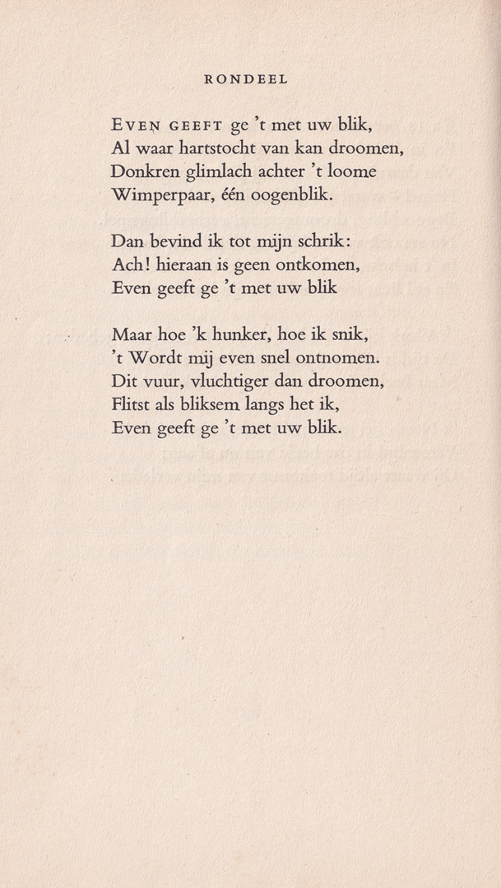

Het interbellum was de periode waarin (voor het laatst?) de intellectueel een belangrijke plaats had in de letteren en andere culturele uitingen. Ook in het maatschappelijk debat nam zij/ hij een belangrijke plaats in, of eigende die zichzelf toe. De groep van en rond Forum is de meest op de voorgrond tredende.
Sommigen van de intellectuelen hadden weliswaar naast hun culturele activiteiten, maatschappelijk opvattingen, maar hielden zich in het debat op de achtergrond.
Een van hen, ook medewerker van Forum, was Victor van Vriesland (1892-1974) van wie eerder hier een gedicht is geplaatst. Aan het eerder geschrevene voeg ik nog het volgende toe. Hij was een groot kenner van de Franse literatuur en de invloed daarvan is merkbaar in zijn eigen werk o.a. Paul Valéry). Zijn grote voorbeeld en leermeester uit de Nederlandse literatuur is Dèr Mouw wiens verzameld en nagelaten werk hij uitgaf.

Van Vriesland was ook actief als criticus o.a. voor de NRC. Zijn kritieken werden gebundeld in twee delen “Onderzoek en Vertoog” (1958).
Zijn gedichten hebben een bespiegelend en filosofisch karakter. “La Condition Humaine” (door du Perron in het Nederlands vertaald “Het menselijk tekort”) is nooit ver weg zoals in dit gedicht uit 1942 gebundeld in “Vooronderzoek”(1946).

Indertijd zeer invloedrijke roman van André Malraux.
In de vorm van een rondeel

